2011年10月高等教育自学考试全国统一命题考试
高等数学（工专） 试卷
(课程代码00022)
一、单项选择题(本大题共5小题，每小题2分，共10分)
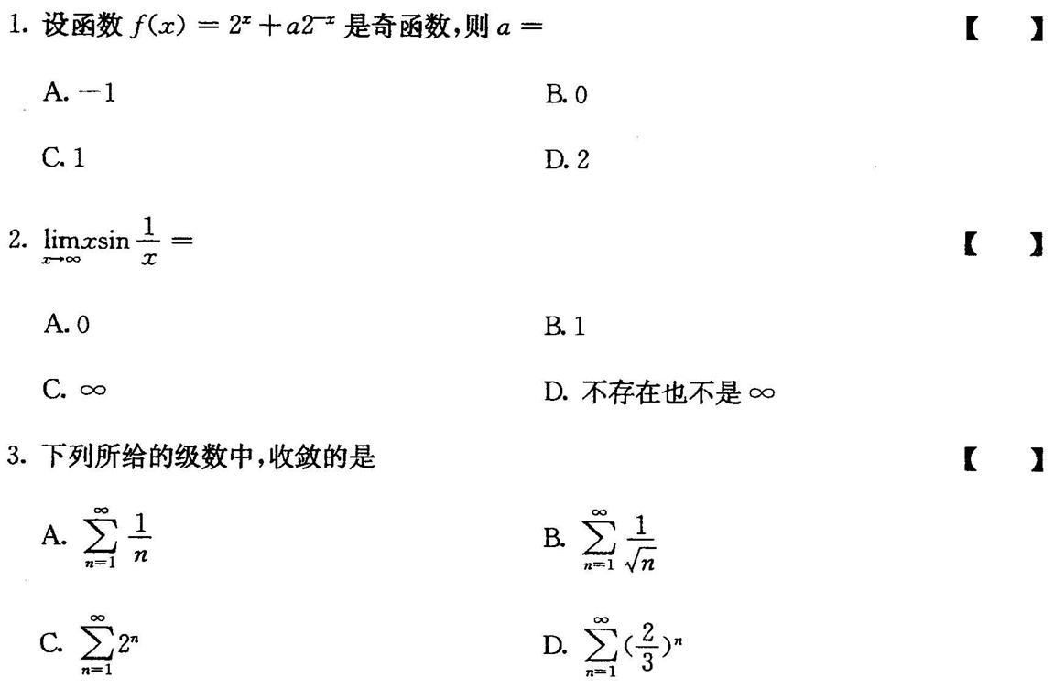
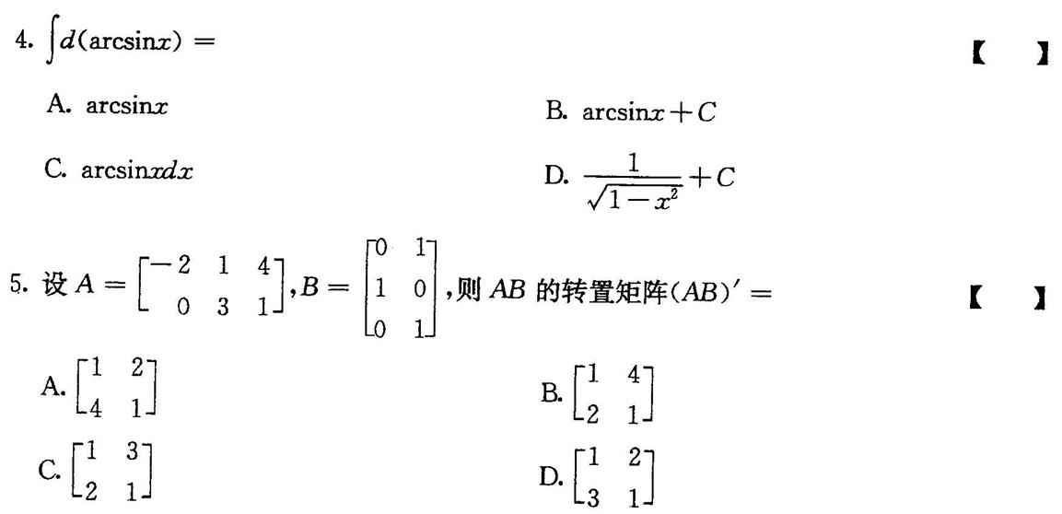
二、填空题(本大题共10小题。每小题3分，共30分)
请每小题的空格中填上正确答案。错填、不填均无分。[[微信公众号：ikaoti]
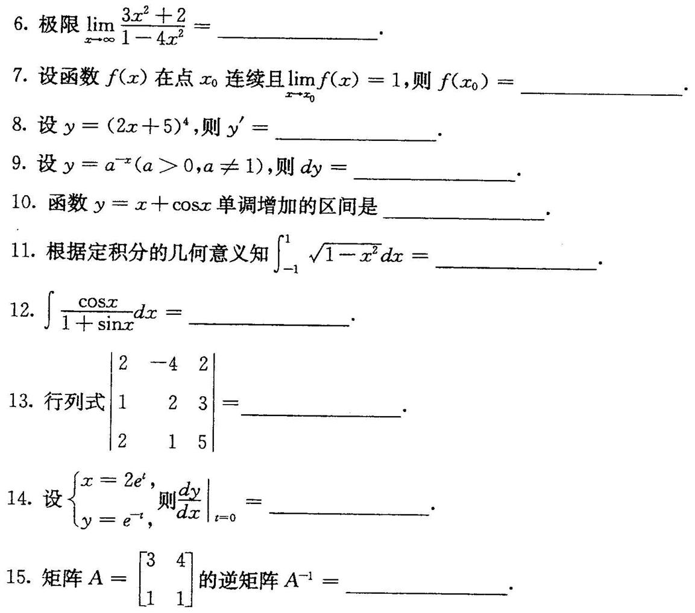
- 计算题(本大题共8小题，每小题6分，共48分)[本科目答案页面导航：http://zk.ikaoti.cn/zikao.htm]
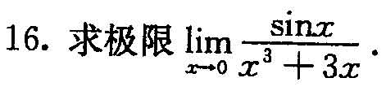
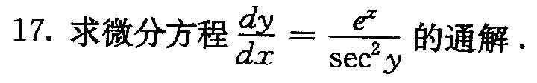
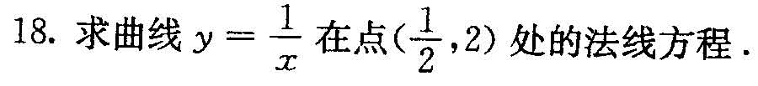
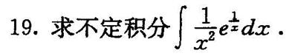
- 设f(x)=ln(1+x)，求f＂(0)．
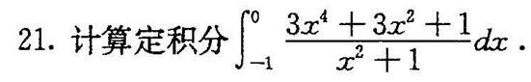
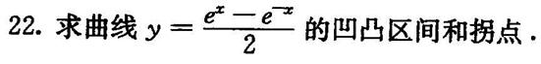
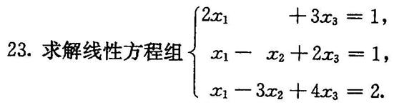
四、综合题(本大题共2小题．每小题6分，共12分)
24．要造一个圆柱形油罐，体积为V，问底半径r和高h等于多少时，才能使表面积最小?
25．计算正弦曲线y=sinx[0，π]上与x轴所围成平面图形的面积．

